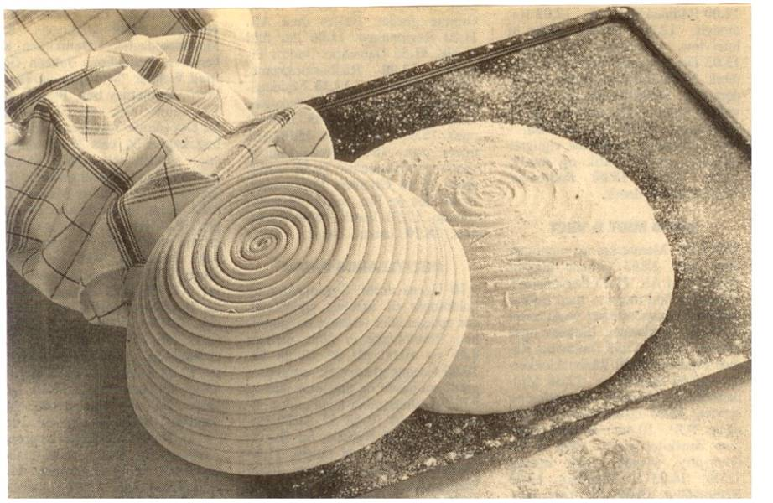

Brødet får en spændstig konsistens og fine mønstre, når det efterhæver i kurven.

Brødet vokser i kurven
Brødet får en spændstig konsistens og fine mønstre, når det efterhæver i kurven.

Brødet vokser i kurven

Lad dit hjemmebagte brød efterhæve i en rørkurv. Det giver fine spiralmønstre i skorpen og en spændstig konsistens.
Fair Trade Butikkerne forhandler flere velegnede kurve fremstillet af rør. Der er tale om meget fin traditionel brugskunst fra Bangladesh. Kurvene importeres til Danmark af Fair Trade Gruppen.

De mest benyttede størrelser er de runde kurve med diametre på 20, 25 og 30 cm. til henholdsvis 89, 119 og 159 kr. samt en oval kurv til 129 kr.

Opskrift på brød til medium hævekurv:
Surdej
15 g gær
1 dl lunkent vand
100 g durum hvedemel

Desuden
100 g yoghurt
1½ dl lunkent vand
2 tsk honning
½ tsk salt
400 g durum hvedemel
Meldrysset kurv til hævning

Opløs gæren i det lune vand. Rør de 100 g. mel i. Lad dejen hvile tildækket i 1-1½ time et lunt sted. Rør derefter yo-ghurt, vand og honning i dejen. Tilsæt salt og mel og ælt dejen.
Tildæk dejen og lad den hæve en time. Slå herefter dejen ned og form den til en bolle (til runde kurve) eller en pølse (til oval kurv), der lægges i den meldryssede kurv. Lad dejen efterhæve til den når op over kurvens kant (cirka 40 minutter). Vend forsigtigt dejen ud på bagepladen. Brødet stilles i en 225 grader varm ovn. Efter 5 minutter sænkes temperaturen til 180 grader og brødet bager videre i 35-40 minutter.
Lad dit hjemmebagte brød efterhæve i en rørkurv. Det giver fine spiralmønstre i skorpen og en spændstig konsistens.
Fair Trade Butikkerne forhandler flere velegnede kurve fremstillet af rør. Der er tale om meget fin traditionel brugskunst fra Bangladesh. Kurvene importeres til Danmark af Fair Trade Gruppen.

De mest benyttede størrelser er de runde kurve med diametre på 20, 25 og 30 cm. til henholdsvis 89, 119 og 159 kr. samt en oval kurv til 129 kr.

Opskrift på brød til medium hævekurv:
Surdej
15 g gær
1 dl lunkent vand
100 g durum hvedemel

Desuden
100 g yoghurt
1½ dl lunkent vand
2 tsk honning
½ tsk salt
400 g durum hvedemel
Meldrysset kurv til hævning

Opløs gæren i det lune vand. Rør de 100 g. mel i. Lad dejen hvile tildækket i 1-1½ time et lunt sted. Rør derefter yo-ghurt, vand og honning i dejen. Tilsæt salt og mel og ælt dejen.
Tildæk dejen og lad den hæve en time. Slå herefter dejen ned og form den til en bolle (til runde kurve) eller en pølse (til oval kurv), der lægges i den meldryssede kurv. Lad dejen efterhæve til den når op over kurvens kant (cirka 40 minutter). Vend forsigtigt dejen ud på bagepladen. Brødet stilles i en 225 grader varm ovn. Efter 5 minutter sænkes temperaturen til 180 grader og brødet bager videre i 35-40 minutter.

